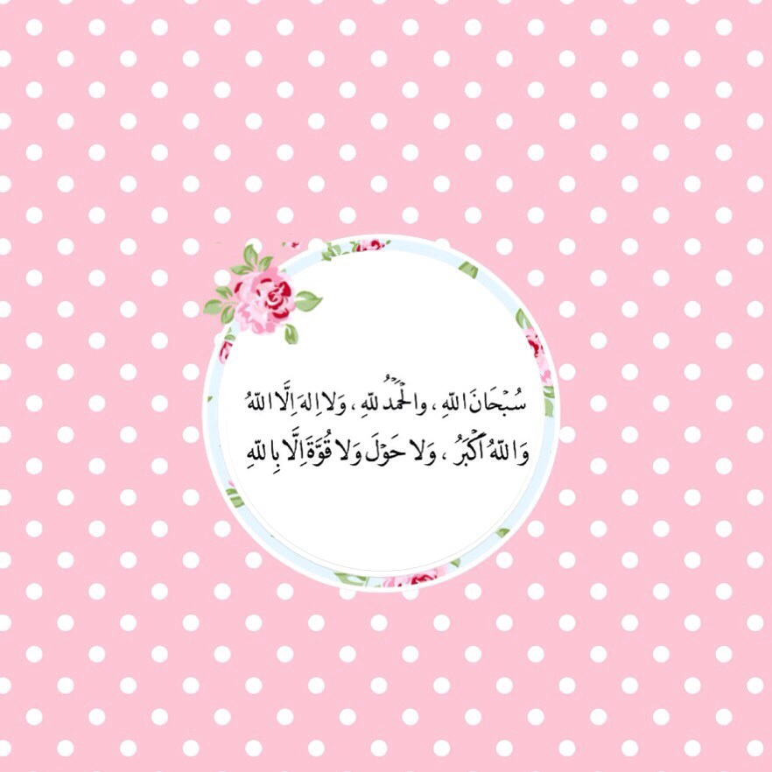
الواجبات
( مقرر العقيده الأسلاميه )
الواجب الأول
الطالبه : ثراء
السؤال 1 من الإطلاقات التي تطلق على العقيدة الصحيحة ؟
A. السنة
B. أصول الدين
C. الفقه الأكبر
D. كلها صحيحة
السؤال2 الذين قالوا : إن الإيمان هو التصديق القلبي , وأن الأعمال ليست من الإيمان هم ؟
A. الخوراج
B. المعتزلة
C. أهل السنة والجماعة
D. المرجئة
السؤال 3 الذين قالوا: إن أفعال العباد وطاعتهم ومعاصيهم لم تدخل تحت قضاء الله وقدره هم .
A. الجبرية
B. أهل السنة والجماعة
C. القدرية
D. كلها خاطئة

السؤال 4 أنزل الله كتابه الزبور على نبيه ؟
A. إبراهيم عليه السلام
B .إدريس عليه السلام
C. يونس عليه السلام
D. داود عليه السلام

السؤال 5
قال النبي صلى الله عليه وسلم في أحد الملائكة: ( ..إن ما بين شحمة أذنه إلى عاتقه مسيرة سبعمائة عام) والمراد به ..
A. جبريل
B. اسرافيل
C. أحد حملة العرش
D. مالك

